Dvoutaktní motory

Dvoudobý spalovací motor je pístový spalovací motor, jehož pracovní cyklus proběhne za jednu otáčku klikové hřídele. Na rozdíl od čtyřdobého spalovacího motoru obstarávají přívod zápalné směsi místo ventilů píst a kanály. Píst při svém pohybu otevírá a zavírá kanály. U novějších motorů ovládá sání pod píst šoupátkový rozvod nebo klapky. Mazání obstarává olej rozpuštěný v benzinu. U starších dvoutaktů bylo třeba olej míchat s benzinem ručně, současné skútry mají oddělené mazání a starost o správný poměr tak odpadá.
V současné době jsou ale dvoutakty na ústupu kvůli vyššímu znečištění ovzduší, způsobenému olejem v palivu. Dvoudobé motory mají nižší účinnost než klasické motory čtyřdobé, což je částečně způsobeno mícháním zápalné směsi a výfukových plynů. Proto velmi záleží na tvaru, délce a průměru výfuku, který velmi ovlivňuje vyplachování spalovacího prostoru čistou směsí. Při stejných otáčkách však mohou mít vyšší výkon, protože za stejnou dobu dojde ke dvojnásobnému počtu pracovních cyklů. Díky jednodušší konstrukci jsou také při stejném výkonu lehčí a mají obvykle větší měrný výkon. V současné době jsou ale na ústupu právě pro svou nižší účinnost a hlavně pro znečištění, způsobené olejem v palivu.

Dvoudobý spalovací motor je spalovací motor, u kterého je každý zdvih pístu pracovní. Tvoří dvě velmi odlišné skupiny:
Dvoudobý spalovací motor zážehový - lehké, převážně benzínové motory malých výkonů
Dvoudobý spalovací motor vznětový - velké motory nejvyšších výkonů spalující naftu, případně těžší ropné frakce

Dvoudobý spalovací motor zážehový
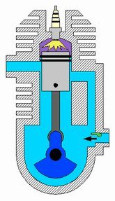
- Sání a komprese – Píst se pohybuje od dolní úvratě směrem k horní úvrati. V klikové skříni vzniká podtlak a tím se nasaje do klikové skříně zápalná směs. Během pohybu pístu nahoru se uzavírá výfukový a přepouštěcí kanál. Směs v prostoru nad pístem (byla připravena dříve během druhé fáze) se stlačuje, nastává komprese a pod pístem probíhá důsledkem podtlaku sání.
- Expanze a výfuk – Těsně před horní úvratí přeskočí jiskra, nastává zážeh a expanze. Expanzí je píst tlačen z horní úvratě do úvratě dolní. Spodní hrana pístu uzavírá sací kanál. Směs v klikové skříni se pohybem pístu stlačuje. Při dalším pohybu pístu otevírá pravá horní hrana pístu výfukový kanál a vzápětí na to otevírá horní hrana pístu i přepouštěcí kanál a stlačená směs začne vytlačovat zbytky zplodin a dostává se do prostoru nad píst.

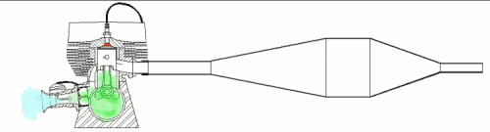

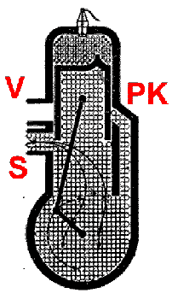kompresní zdvih 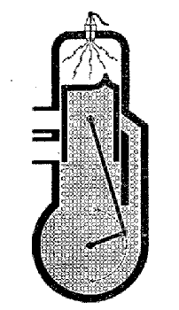výbuch a expanze

Typická použití dvoudobého zážehového motoru
- jednostopá motorová vozidla (kupř.mopedy, skútry, klasické motocykly )
- malé automobily (kupř. vozidla značky TRABANT či WARTBURG)
- motorové pily
- sekačky na trávu a další ruční zahradní mechanismy

Dvoudobý spalovací motor vznětový
Dvoudobý spalovací motor vznětový je spalovací motor, u kterého je každý zdvih pístu zdvihem pracovním. Jako palivo slouží nafta, případně těžší ropné frakce. Tyto motory se staví jako přeplňované. Hlava pístu je opatřena jedním nebo více výfukovými ventily, plnění čerstvým vzduchem se uskutečňuje otvory, které se odkrývají krátce předtím, než píst dosáhne dolní úvrati.

1. Při pohybu pístu ze spodní úvrati jsou nejprve odkryté plnicí otvory i výfukový ventil. Ten se uzavře krátce předtím, než píst zcela zakryje plnicí otvory. Tím je dosaženo mírného přetlaku ve válci. Píst dále stlačuje vzduch, který se tím prudce zahřívá. Krátce před dosažením horní úvrati dochází ke vstřiku paliva a jeho vznícení.

2. Vzniklé spaliny tlačí píst k dolní úvrati. Ještě předtím, než píst odkryje plnicí otvory, dochází k otevření výfukového ventilu a spaliny počínají nejprve unikat z prostoru válce a po odkrytí otvorů jsou vytlačovány čerstvým vzduchem.

Dvoudobé vznětové motory byly s oblibou používány v lokomotivách a jako lodní motory. U ČSD jimi byla vybavena řada T 679.1, později 781 z Luganského závodu v Sovětském svazu. V lokomotivách však pracovaly značně nehospodárně, neboť jejich pracovní cyklus je v tomto použití značně proměnlivý. Pokud je však zatížení stálé, dokáží pracovat s vysokou účinností.

zdroj: internetové stránky

